ЗАТВЕРДЖЕНО

Рішення міської ради
«____» __________2022 року
№ 24/VIII -

Комплексна програма культурного простору
Чернігівської міської територіальної громади
на 2023 - 2027 роки

Чернігів 2022

ЗМІСТ
стр.

1 | Паспорт Комплексної програми культурного простору  Чернігівської міської територіальної громади на 2023 - 2027 роки | 3
2 | Мережа комунальних закладів культури Чернігівської міської територіальної громади | 5
2.1. | Музичні та мистецькі школи | 5
2.2. | Чернігівська міська комунальна централізована бібліотечна система | 15
2.3. | Установи сфери культури і дозвілля | 18
3. | Середовище сфери культури Чернігівської міської  територіальної громади | 22
3.1. | Культурна спадщина, що розташована на території міста Чернігова | 22
3.2. | Просвітницько-дослідний та розважальний простори | 25
4. | SWOT – аналіз | 28
5. | Проблемні питання сфери культури міста Чернігова,  що потребують першочергового та невідкладного розв`язання | 30
6. | Пріоритети скерованості та результати втілення | 31

- Паспорт Комплексної програми культурного простору
Чернігівської міської територіальної громади на 2023-2027 роки

Ініціатор  розробки | Управління культури та туризму Чернігівської міської ради
Підстава для  розробки | Закони України «Про місцеве самоврядування в Україні», «Про культуру», «Про бібліотеки та бібліотечну справу», «Про освіту», «Про позашкільну освіту», «Про охорону культурної спадщини», «Про музеї та музейну справу», Статут територіальної громади міста Чернігова, Правила благоустрою, забезпечення чистоти, порядку утримання і прибирання вуличних, дворових територій, парків, скверів та додержання тиші в громадських місцях м. Чернігова в новій редакції.
Розробник | Управління культури та туризму Чернігівської міської ради.
Виконавці,  співвиконавці  та учасники | - управління культури та туризму Чернігівської міської ради;  - комунальні підприємства, установи, заклади Чернігівської міської ради у сфері культури;  - структурні підрозділи Чернігівської міської ради;  - громадські організації.
Публічність | Сформована на основі пропозицій комунальних закладів різних форма організації у сфери культури та опитування громадян.
Терміни  реалізації | 2023 - 2027 роки.
Джерела  фінансування | Кошти бюджету Чернігівської міської територіальної громади, інші джерела не заборонені законодавством України: інвестори, меценати, гранти, донати та ін.  Формування та фінансування заходів здійснюється за окремим щорічним календарним планом (кошторисом), що формується на основі пріоритетів скерованості.
Основна мета: формування культурного середовища Чернігівської міської територіальної громади шляхом створення умов для розвитку, збереження та популяризації матеріальної й духовної культурної спадщини.
Творчий аспект | Розвиток мистецьких творчих особистостей, які формуватимуть естетичні смаки, почуття, сталі культурні традиції, творитимуть креативний культурний продукт, що забезпечить духовну єдність громади.
Соціяльний  аспект | Залучення та забезпечення доступності для усіх членів громади культурних продуктів на основі моральних цінностей, національної гідності, ідеалів культурних народних традицій та етичних норм взаємин.
Прикладний  аспект | Створення конкуруючих культурних продуктів Чернігівської міської територіальної громади: мультикультурні проєкти, заклади просвітницько-культурного спрямування (музеї, коворкінги, бібліотечні та креативні мистецькі простори).
Моніторинг  реалізації | Періодичні звіти щодо ходу виконання Програми розміщуються на публічних інформаційних ресурсах Чернігівської міської ради та управління культури та туризму Чернігівської міської ради.

2. Мережа комунальних закладів культури
Чернігівської міської територіальної громади

Перелік закладів культури базової мережі Чернігівської міської територіальної громади:

- Чернігівська міська комунальна централізована бібліотечна система;

- комунальний заклад позашкільної мистецької освіти «Чернігівська музична школа № 1 імені Стефана Вільконського»;

- комунальний заклад позашкільної мистецької освіти «Чернігівська музична школа № 2 імені Євгена Богословського»;

- комунальний заклад позашкільної мистецької освіти «Чернігівська міська школа мистецтв імені Любомира Боднарука»;

- комунальний заклад позашкільної мистецької освіти «Чернігівська дитяча художня школа»;

- комунальний клубний заклад «Центр культури і мистецтв» Чернігівської міської ради;

Крім того, у сфері культури здійснюють свою діяльність два комунальні підприємства:
- комунальне підприємство «Міський Палац культури імені В’ячеслава Радченка» Чернігівської міської ради;
- комунальне підприємство «Центральний парк культури та відпочинку» Чернігівської міської ради.

Не зважаючи на складні умови сьогодення: карантинні обмеження з 2020 року, воєнний стан з 24.02.2022 та обмеженість у ресурсах, заклади культури
Міста-Героя України Чернігова
продовжують виконувати свої функції.



2.1. Музичні та мистецькі школи
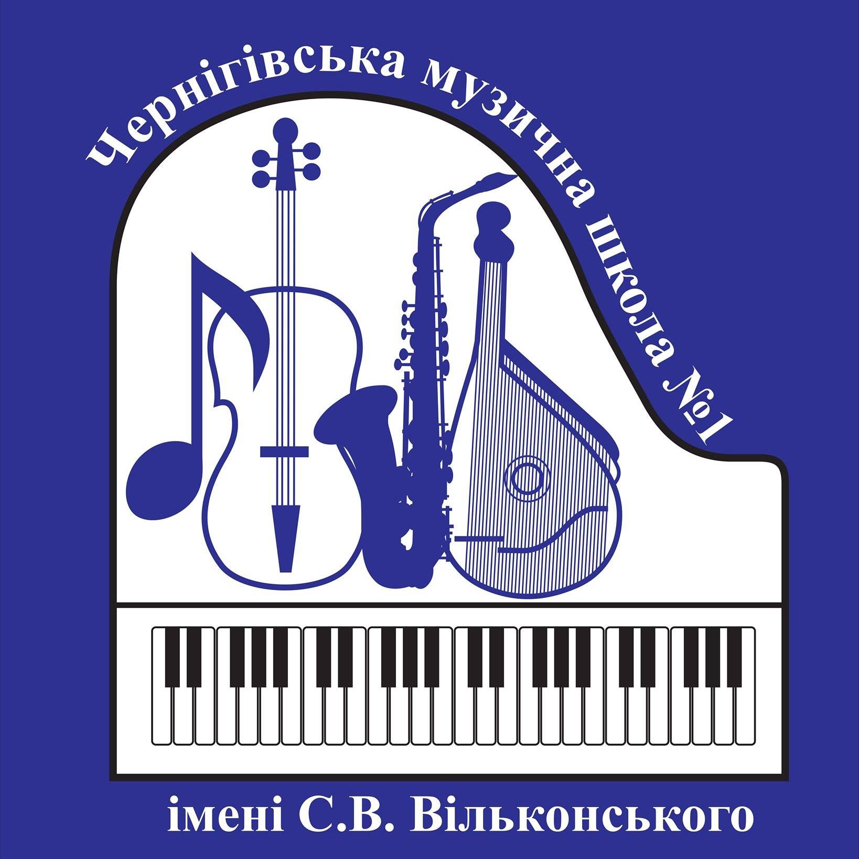 Історія існування Комунального закладу позашкільної мистецької освіти «Чернігівська музична школа № 1 імені Стефана Вільконського» налічує понад 110 років.
Освітній процес здійснюється у восьми відділах:
- фортепіанний;
- хоровий;
- струно-смичкових інструментів;
- народних інструментів;
- бандурного мистецтва;
- духових інструментів;
- музично-теоретичний;
- концертмейстерський.
Мистецьку освіту здобувають 660 учнів за 22 спеціальностями: фортепіано, скрипка, віолончель, гітара, баян, акордеон, домра, балалайка, бандура, флейта, кларнет, валторна, тромбон, труба, туба, саксофон, ударні інструменти, синтезатор, хоровий спів, вокал та клас композиції.

Контингент учнів
Навчальний рік | Загальна кількість учнів, осіб | Новий набір | Випусків
2018 - 2019 | 660 | 68 | 68
2019 - 2020 | 660 | 50 | 50
2020 - 2021 | 660 | 46 | 46
2021 - 2022 | 660 | 53 | 53
2022 - 2023 | 660 | 67 | -
Формою популяризації мистецької освіти серед дітей дошкільного віку є група «Домісолька» для дітей 3-5 років. Працює на самоокупності.

Педагогічний колектив Чернігівської музичної школи № 1 імені Стефана Вільконського беруть активну участь у концертному житті міста, займаються самоосвітою шляхом долучення у міжнародних та всеукраїнських науково-практичних конференціях, семінарах обласного та міського методичних об’єднань, проводить майстер-класи, розробляє методичні посібники та репертуарні збірки.
Середній вік педагогічного складу
Навчальний рік | Вік, роки
2018-2019 | 53
2019-2020 | 54
2020-2021 | 51
2021-2022 | 49
Заклад виступає ініціатором та організатором єдиного в Україні Всеукраїнського конкурсу юних бандуристів «Кобзарська юнь України» та Всеукраїнського фортепіанного конкурсу ім. Л. Ревуцького.

За останні 3-4 роки випускники школи продовжили професійне навчання:
- Чернігівський музичний коледж ім. Л. Ревуцького;
- Київська муніципальна академія музики ім. Р. Глієра;
- Київська середня спеціалізована музична-інтернат ім. М. Лисенка;
- Ніжинський коледж культури та мистецтва ім. М. Заньковецької;
- Київський Національний університет культури і мистецтв;
- Інститут Мистецтв імені Б. Грінченка (м. Київ);
- Державний музичний ліцей «Альфонсо Гатто» (Італія);
- Національна академія керівних кадрів культури і мистецтв (м. Київ);
- Музичний ліцей (м. Лодзь, Польща).

Навчальний рік | Кількість випускників, які вступили до профільних ВНЗ, осіб | Питома вага випускників, які вступили до профільних ВНЗ, %
2018 - 2019 | 14 | 21
2019 - 2020 | 25 | 50
2020 - 2021 | 14 | 30
2021 - 2022 | 13 | 24,5

Школа слугує творчою платформою для проведення концертів в рамках проєкту «Міська дитяча філармонія».
Започатковані та реалізуються творчі проєкти: «Пізнаємо світ мистецтва разом», «Культура рідного краю», «Видатні постаті в мистецтві», «Перлини класичної музики», «Ми слухаєм світу пульсуючий ритм», «Моя музична родина», що сприяють зростанню рівня виконавської майстерності юних музикантів.
Благодійні проєкти «Екологія душі» та «Могутня сила музики» націлені на максимальне охоплення мистецтвом усіх верств населення: дітей – сиріт та дітей, позбавлених батьківського піклування, людей з інвалідністю, та ін.

Велика увага приділяється активізації та збагаченню форм дитячої творчості. До колективного музикування залучено 645 учнів у 34 колективах серед яких, зокрема:
- хори: «Tutti», «Світанок», «Веселий камертон», «Провесінь»;
- вокальні ансамблі: «Перлинка», «Belcanto», «Срібні нотки», «Чисті роси»;
- духовий та симфонічний оркестри;
- оркестр народних інструментів;
- ансамблі скрипалів: «Кольорові струни», «Чарівні віолінки»;
- ансамбль віолончелістів «Cantabile»;
- ансамбль домристів, ансамбль гітаристів «Соняшник»;
- капела бандуристів «Надія»;
- зразковий ансамбль бандуристів «Соколики»;
- ансамбль флейтистів;
- брас-квінтет;
- численні ансамблі малих форм.

Останні роки триває активний процес покращення матеріально-технічної бази Чернігівської музичної школи № 1 імені Стефана Вільконського.
У період 2018 - 2022 років за рахунок коштів бюджету Чернігівської міської територіальної громади (5,2 млн грн) для забезпечення навчального процесу були придбані меблі та комп`ютерна техніка, костюми, музичні інструменти, навчальне обладнання та апаратура.
До того, у 2020 році відбулось відкриття новозбудованого корпусу (загальна площа 620 кв. м). Проєкт будівництва загальною вартістю 21,8 млн грн був реалізований за рахунок коштів Державного бюджету України (12,2 млн грн. з них кошти Державного фонду регіонального розвитку – 6,4 млн грн) та бюджету Чернігівської міської територіальної громади (9,6 млн грн). Будівля школи та новоприбудова з’єднані переходом – сучасною легкою конструкцією з вітражних систем. Прибудова має 25 музичних класів та зал для хорового співу, що обладнані сучасними меблями, музичними інструментами, комп’ютерною технікою.

Неоціненним надбанням стало придбання концертного роялю Steіnwaу & Sons. Інструменти цієї фірми здобули світове визнання професіоналів-музикантів. Роялі Steinway & Sons знаходяться сьогодні у всіх провідних концертних залах світу. Саме тому, наявність інструменту такого високого класу, розширює потенціальні можливості нашого міста у частині проведення мистецьких заходів міжнародного рівня, у т. ч. фестивальних та конкурсних програм.
Прикладом таких заходів може слугувати культурно-просвітницький проєкт «Академія української музики» (далі - Академія), що з жовтня 2022 року реалізується на базі школи та має на меті популяризацію українських композиторів та їхньої творчості для українців. Учасниками концертних програм Академії є виконавці європейського рівня, які виконують незаслужено забуті музичні твори українських авторів. При цьому, проєкт виконує і соціяльну роль: донати від глядачів ідуть виключно та напряму до благодійних фондів.
Концертний зал (на 300 глядацьких місць) знаходиться у незадовільному стані, що десонує з рівнем заходів і творчого потенціалу закладу.
Потребує установки система освітлення сцени.
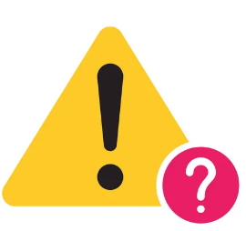

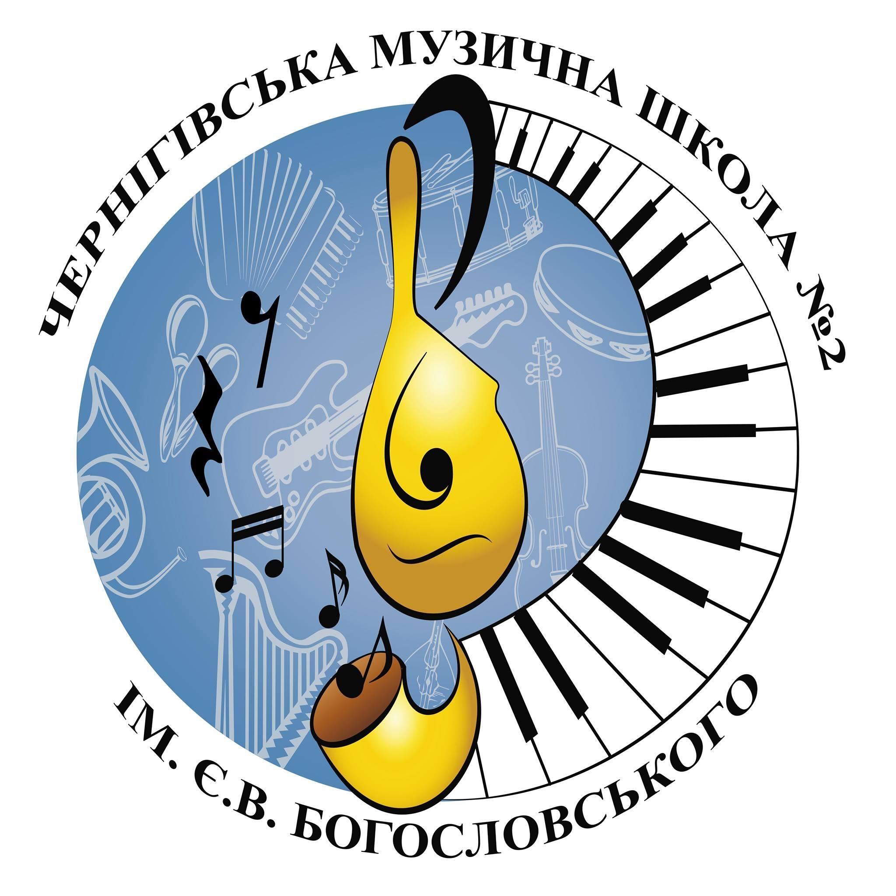
Комунальний заклад позашкільної мистецької освіти «Чернігівська музична школа № 2 імені Євгена Богословського» заснована у 1969 році.

Школа має вісім відділів:
- фортепіанний;
- струнно-смичкових інструментів;
- народних інструментів;
- вокально-хоровий;
- духових та ударних інструментів;
- музично-теоретичних дисциплін;
- предмет за вибором.
Кожного року в закладі навчаються 380 учнів за 17-ма спеціалізаціями: фортепіано, скрипка, віолончель, баян, акордеон, бандура, гітара класична, електро-гітара, домра, сольний спів академічний, естрадний спів, ударні інструменти, саксофон, кларнет, труба, флейта, синтезатор.

Контингент учнів
Навчальний рік | Загальна кількість учнів, осіб | Новий набір | Випусків
2018-2019 | 380 | 33 | 42
2019-2020 | 380 | 43 | 33
2020-2021 | 380 | 33 | 43
2021-2022 | 380 | 43 | 33
2022-2023 | 380 | 44 | -

Випускники Чернігівської музичної школи № 2 ім. Євгена Богословського у період 2017 - 2022 років вступали до наступних навчальні заклади та продовжили здобувати вищу мистецьку освіту:
- Чернігівський фаховий музичний коледж ім. Л. М. Ревуцького;
- Національна академія керівних кадрів культури і мистецтв (м. Київ);
- Дніпропетровська академія музики ім. М. Глінки;
- Київський державний музичний ліцей імені М. В. Лисенка при Національній музичній академії ім. П. Чайковського;
- Ужгородський музичний фаховий коледж імені Д. Є. Задора ;
- Рівненський музичний фаховий коледж Рівненського державного гуманітарного університету;
- Вища музична школа імені Ф. Новов'єжского (м. Гданськ, Польща);
- Juilliard School (м. Нью-Йорк, США).
Навчальний рік | Кількість випускників, які вступили до профільних ВНЗ, осіб | Питома вага випускників, які вступили до профільних ВНЗ, %
2018-2019 | 14 | 21
2019-2020 | 25 | 50
2020-2021 | 14 | 30
2021-2022 | 12 | 35

Також, 355 учнів школи реалізують свої творчі здібності у наступних колективах (усього 21):
- ансамбль скрипалів старших класів «Камертон»;
- ансамбль скрипалів молодших класів «Веселка»;
- ансамбль ударних інструментів «Поліські дзвіночки»;
- хор старших класів «Акварелі»;
- хор молодших класів «Пролісок»;
- вокальний ансамбль «Бім-Бом»;
- шкільна дитяча оперна студія «Бельканто»;
- ансамбль «Драйв-джаз»;
- ансамбль гітаристів «Гіт-ART»;
- ансамбль «Сеньйори сі-бемоля»;
- оркестр баяністів та акордеоністів «Гармонія»;
- ансамбль «Прем’єра»;
- ансамбль домристів «Глорія»;
- зведена капела бандуристів «Надія» музичних шкіл № 1 та № 2;
- ансамбль бандуристів «Писанка»;
- ансамбль «Веселі музики»;
- ансамбль бандуристів «Козачок»;
- вокальний ансамбль хлопчиків;
- ансамбль трубачів «Джаз-джуніор»;
- вокально-естрадний ансамбль «Акцент»;
- вокальний ансамбль «Yang Voices»;
- інструментальний ансамбль «Гармонія.

Середній вік педагогічного складу
Навчальний рік | Вік, роки
2018-2019 | 47
2019-2020 | 47
2020-2021 | 46
2021-2022 | 46

Кожного року в Чернігівська музична школа № 2 імені Євгена Богословського проводить ряд творчих мистецьких заходів різного спрямування, які проходять безпосередньо, як у концертній залі школи, так і в загальноосвітніх та дошкільних навчальних закладах, а також на різноманітних концертних майданчиках міста.
Колективом школи було започатковано творчі мистецькі проєкти, що мають високу оцінку серед шанувальників музичного мистецтва, батьків учнів різного віку, колег-музикантів:
- «Перший крок у світ музики»;
- «Я чую музику» (для дітей з інвалідністю);
- «Цикл концертів фортепіанної музики, присвячений пам'яті Євгена Богословського»;
- «Шкільний дитячий оперний театр».

Кожен викладач школи веде методичну роботу: відкриті уроки, доповіді, методичні розробки, майстер-класи. Протягом 2019-2021 років цією роботою було охоплено понад 300 учнів. Кожного року шкільна бібліотека поповнюється методичною та нотною літературою викладачів школи.

Протягом останніх п`яти років за рахунок бюджету Чернігівської міської територіальної громади було оновлено базу музичних інструментів, придбано меблі, устаткування, аксесуари на загальну суму 788,2 тис. грн.
Обсяги асигнувань бюджету Чернігівської міської територіальної громади є недостатніми для забезпечення належного рівня матеріальної бази закладу.
Будівля закладу потребує капітального ремонту: надбудова 3 поверху та облаштування даху.

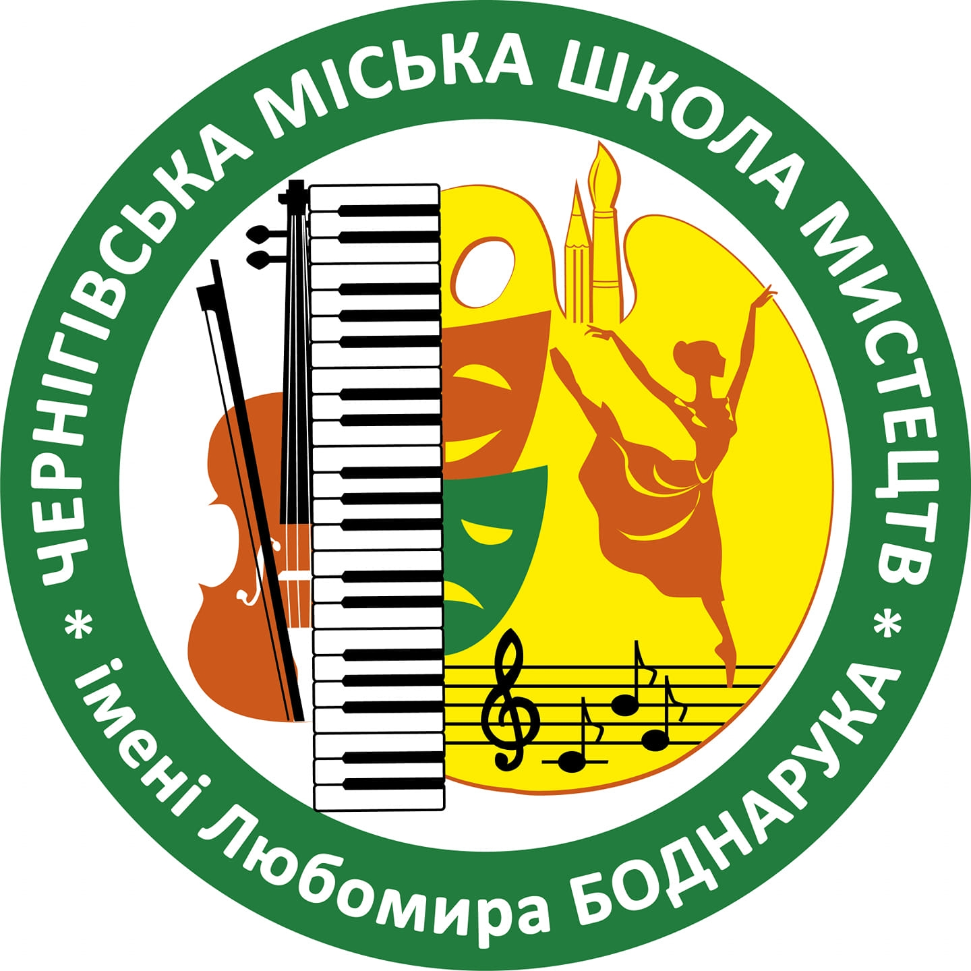
Комунальний заклад позашкільної мистецької освіти «Чернігівська міська школа мистецтв імені Любомира Боднарука» заснована у 2004 році шляхом реорганізації філій та вечірньої музичної школи.
Структура заклад включає: базова школа та дев`ять філій у житлових мікрорайонах міста.
У основі школи налічується сім відділів:
- фортепіанний;
- додаткового інструменту;
- народних та електронних інструментів;
- струнно-смичкових та духових інструментів;
- вокально-хоровий;
- теоретичний;
- сценічно-образотворчий.
Контингент учнів
Навчальний рік | Загальна кількість учнів, осіб | Новий набір | Випусків
2018 - 2019 | 820 | 190 | 71
2019 - 2020 | 820 | 182 | 61
2020 - 2021 | 880 | 186 | 70
2021 - 2022 | 880 | 143 | 48
2022 - 2023 | 880 | 123 | -

На базі навчального закладу для колективної творчості учнів діє 24 колективи:
- Ансамбль струно-смичкових інструментів «Рапсодія»;
- Ансамбль скрипалів молодших класів «Пролісок»;
- Оркестр народних інструментів «Барвінок»;
- Камерний ансамбль;
- Ансамбль баяністів «Акорд»;
- Ансамбль гітаристів «Duende»;
- Ансамбль гітаристів молодших класів «Asturio»;
- Ансамбль домристів «Дзвіночок»;
- Капела бандуристів «Натхнення»;
- Ансамбль бандуристів хлопчиків;
- Хор молодших класів «Веселкові нотки» філії при ЗОСШ № 33;
- Хор старших класів «Благовіст»;
- Хор середніх класів «Джерельце» філії при ЗОСШ № 32;
- Хор молодших класів « Перші кроки» філії при ЗОСШ № 32;
- Хор молодших класів «Тоніка» філії при ЗОСШ № 35;
- Хор молодших класів «Весняні голоси»;
- Ансамбль «Золоті зернята»;
- Хор молодших класів «Дивосвіт»;
- Хор молодших класів «Капитошки» філій при ЗОСШ № 29;
- Хор середніх класів «Gloria»;
- Хор старших класів «Сузір’я»;
- Ансамбль середніх класів «Перлинка»:
- Колектив класу театральних дисциплін «Колорит»;
- Ансамбль класу народного танцю «Калина».

Надбанням школи є чотири викладацьких колективи:
- ансамбль викладачів відділу народних та електронних інструментів «Fortissimo»;
- ансамбль скрипалів викладачів струно-смичкових та духових інструментів «Anima»;
- інструментальний ансамбль викладачів «Ekkanto vivo»;
- хор викладачів «СОФІЯ», що є єдиним та унікальним за своїм складом в Україні серед мистецьких навчальних закладах. Чисельність учасників - 50– осіб. Хор викладачів «СОФІЯ» є лауреатом багатьох конкурсів та фестивалів.

Навчальний рік | Кількість випускників, які вступили до профільних ВНЗ, осіб | Питома вага випускників, які вступили до профільних ВНЗ, %
2018-2019 | 7 | 13
2019-2020 | 16 | 23
2020-2021 | 15 | 25
2021-2022 | 14 | 23

Учні та викладачі, учнівські колективи та колективи викладачів Чернігівської школи мистецтв імені Любомира Боднарука постійно готують оновлені концертні програми і номери до державних та міських свят.

Середній вік педагогічного складу
Навчальний рік | Вік, роки
2018-2019 | 44
2019-2020 | 44
2020-2021 | 44
2021-2022 | 43

Коштом бюджету Чернігівської міської територіальної громади забезпечується матеріально-технічна база закладу. Зокрема, серед іншого, упродовж 2018 - 2022 років оновлено склад музичних інструментів та аксесуарів, костюмовану базу на загальну суму 1,6 млн грн.
Крім того, у школі проведено капітальні та поточні ремонти, облаштовано професійну студію звукозапису.
У 2021 році школа була учасником пілотного проєкту «Інклюзивна освіта в закладах мистецької освіти, її розвиток шляхом використання індексу інклюзії», який проводило Державне агентство України з питань мистецтв та мистецької освіти. Викладацький склад закладу отримав відповідний диплом, що дало змогу розпочати роботу з дітьми, які потребують особливих умов для отримання мистецької освіти.
У жовтні 2022 року на базі школи розпочали роботу 4 класи інклюзивної мистецької освіти для дітей-інвалідів за наступними предметами: ударні інструменти, дизайн та образотворче мистецтво.
Будівля закладу потребує поточного ремонту для пристосування до потреб інклюзивних класів (пандус, санітарна зона, розширення коридорів, тощо).
Необхідна розробка проєкту і побудова окремого приміщення концертної зали.

Комунальний заклад позашкільної мистецької освіти «Чернігівська дитяча художня школа» бере свій відлік з 1978 року. З перших років свого існування школа зарекомендувала себе як єдиний в Чернігівській області дитячий спеціалізований заклад в галузі образотворчого мистецтва. Початкова професійна художня підготовка в Чернігівській дитячій художній школі здійснюється завдяки різноманітним організаційним формам, охоплюючи навчальну, виховну та практичну роботи.
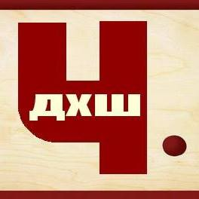
На художньому відділі передбачено навчання таким базовим предметам:
- рисунок;
- живопис;
- композиція;
- скульптура;
- історія мистецтв.
Навчальний курс «Виставкова робота» виокремлюється у плані як такий, що узагальнює фахову компетентність учнів на кожному з етапів навчання, готує їх до творчих звітів та виставкових проєктів. Також, передбачено години для пленерної роботи і літньої навчальної практики.
Контингент на художньому відділі 120 учнів, у підготовчих госпрозрахункових групах до 60 учнів.
Навчальний рік | Кількість випускників, які вступили до профільних ВНЗ, осіб | Питома вага випускників, які вступили до профільних ВНЗ, %
2018-2019 | 2 | 13
2019-2020 | 3 | 60
2020-2021 | 6 | 66
2021-2022 | 4 | 57
На даний час у школі викладають відомі українські художники, члени Національної Спілки художників України.
Середній вік педагогічного складу
Навчальний рік | Вік, роки
2018-2019 | 51
2019-2020 | 52
2020-2021 | 53
2021-2022 | 54
У Чернігівській дитячий художній школі працює спеціалізована бібліотека та «Музей дитячої творчості», в якому постійно відбуваються культурно-масові заходи, відкриття художніх виставок (скульптури, живопису, графіки, декоративно-прикладного мистецтва). Учбовий заклад приймає активну участь у конкурсних та виставкових проєктах та при проведенні у загальноміських заходів.
Відсутність власної будівлі.
Застаріла матеріально-технічна база.

2.2. Чернігівська міська комунальна
централізована бібліотечна система
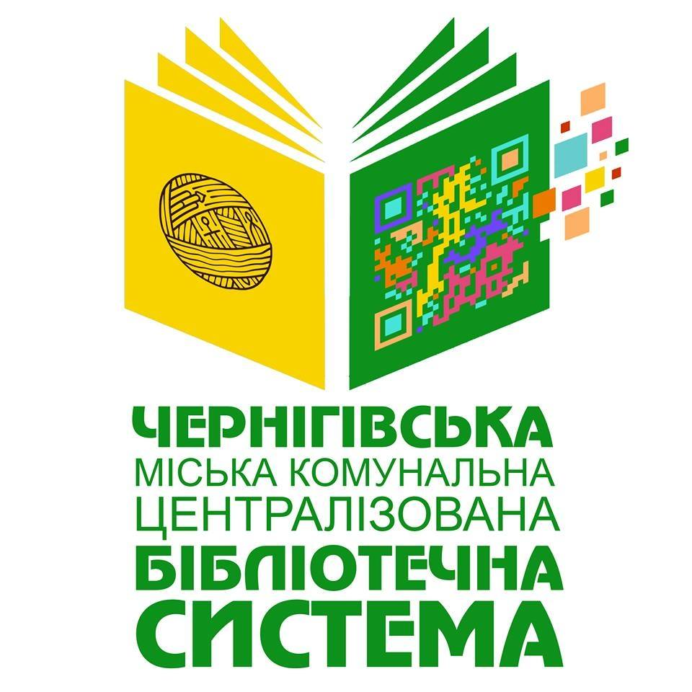У місті Чернігові перша згадка про існування бібліотек припадає на кінець 19 століття. Спочатку це були громадські бібліотеки. У вересні 1948 року офіційно відкрито першу міську бібліотеку. Остаточно, міська бібліотека отримала сьогоднішню адресу у 1961 році, коли за індивідуальним проєктом було збудоване нове приміщення, по вулиці Княжа, 22.
Слід зауважити, що найбільш динамічного розвитку м. Чернігів зазнав у 50-80 роки ХХ століття. Саме у цей період здійснювалась розбудова міста, формування урбаністичних територій та соціальної інфраструктури. Бібліотечна мережа була спрямована, у першу чергу на задоволення освітніх потреб у різних мікрорайонах міста знову прибулого населення сфери індустрії.
До складу Чернігівської міської комунальної централізованої бібліотечної системи (далі - ЧМК ЦБС) входить 13 бібліотек, що знаходяться в різних мікрорайонах міста: Центральна бібліотека ім. М. М. Коцюбинського, Центральна бібліотека для дітей ім. О. Довженка, 10 бібліотек на правах філій, та 1 бібліотечний пункт. Це некомерційні соціяльні заклади, що надають інформаційно-просвітницькі послуги з вільним доступом до мережі Інтернет.
Загальний книжковий фонд, у т. ч. періодичні видання та аудіовізуальні твори, станом на 01.01.2022 складає майже 300 тисяч примірників. Кількість зареєстрованих користувачів, згідно з єдиною реєстраційною картотекою протягом останнього звітного року становить 24,8 тис осіб, з них: 11 тисяч - це особи віком до 17 років.
Постійно здійснюється оновлення книжкового фонду.

Поповнення книжкового фонду ЧМК ЦБС, тис. грн

 | 2018 рік | 2019 рік | 2020 рік | 2021 рік
Усього: | 303,4 | 313,0 | 92,3 | 325,8
з них
кошти бюджету Чернігівської міської територіальної громади | 255,3 | 270,9 | 30,0 | 139,8
кошти, отримані за платні послуги | 17,7 | 5,7 | 3,0 | 5,8
подаровані | 30,4 | 36,4 | 59,3 | 180,2

Триває процес переобліку наявного книжкового фонду та вилучення літератури та творів, що слугують маркерами російської імперської культури та держави – агресора росії.
Протягом 2022 року проведено інвентаризацію бібліотечного фонду ЧМК ЦБС з метою вилучення з користування російськомовної літератури згідно чинного законодавства.
Станом на 10.11.2022 списано 26241 примірник на суму 60,5 тис. грн, що становить 10,1% від загального фонду, у т. ч., зокрема:
- 17142 фізично зношених примірника на суму 27,5 тис. грн, що становить 6,6% від книжкового фонду ЧМК ЦБС;
- 6453 морально застарілих примірника на суму 5,5 тис. грн, що становить 2,5% від книжкового фонду ЧМК ЦБС;
- за рекомендаціями Міністерства культури та інформаційної політики України 2646 примірників на суму 27,7 тис грн, що становить 33,8% до кількості книг російських видавництв, які найбільше відзначилися у справі випуску антиукраїнської літератури.
До кінця року планується списати ще 2500 примірників книг російських видавництв за рекомендаціями Міністерством культури та інформаційної політики України.
Проєкти, що реалізовані протягом 2018-2022 років на базі Центральної бібліотеки ім. М. Коцюбинського:
- мовні курси «Єдині»;
- літературна школа «Цвіт папороті»;
- «Безкоштовні курси української мови» (переможець конкурсу проєктів Бюджету участі-2020 міста Чернігова);
- літературна дитяча школа «Кошлатий Борушко»;
- «Арт-бліндаж» (виставка мистецьких робіт воїнів АТО та фотовиставка «Російсько-українська війна очима захисників України») ;
- літературний конкурс «Книга року»;
- безкоштовний навчальний заклад «Відкритий університет»;
- розмовник (лекції);
- клуб онлайн-зустрічей «Клуб книгомандрівників»;
- «Чернігівський центр поліської автентики;
- клуби за інтересами (Фотоклуб «Прекрасне поруч», Клуб інтелектуального кіно).

Середній вік працівників ЧМК ЦБС, років

2019 рік | 2020 рік | 2021 рік | 2022 рік
54 | 50 | 51 | 53

У результаті трансформації ЧМК ЦБС управління культури та туризму Чернігівської міської ради ініціювало створення культурно-просвітницького простору в мікрорайоні – Масани, який до цього часу взагалі не мав відповідної інфраструктури. Такий стан справ, потребує переосмислення та планування на перспективу організації та функціонування системи дозвілля для молоді цього потужного мікрорайону.


27 лютого 2022 року під час обстрілів м. Чернігова військами російської федерації була критично пошкоджена Центральна міська бібліотека імені М. М. Коцюбинського. Ступінь руйнування досягає 70 відсотків.
Загальний опис пошкоджень:
- зруйновані системи водо- , тепло- , електропостачання;
- вибито 49 вікон та 13 дверей;
- пошкоджено більше 600 кв. м покрівлі та майже 1000 кв. м фасаду.

Необхідна капітальний ремонт будівлі по вул. Княжа, 22.
Знижено обсяги українського книговидання на державному рівні.
Недостатнє фінансування для поповнення книжкового фонду.

2.3. Установи сфери культури і дозвілля
 Комунальний клубний заклад «Центр культури і мистецтв» Чернігівської міської ради (далі – Центр) – був створений як відомчий будинок культури при Чернігівській фабриці первинної обробки вовни і розпочав свою діяльність наприкінці 40-х років ХХ століття.
У складі закладу присутні як аматорські колективи, так і професійні.
Мистецький потенціал Центру складається з наступних жанрів та форм:
- хореографію (народну й сучасну);
- музичне й хорове мистецтво;
- образотворче мистецтво;
- вокальний жанр;
- цирковий колективи;
- театральну студію;
- фольклорні колективи.
.
Артисти закладу є учасниками загальноміських святкових заходів.
Центр виступає єдиним культурно-мистецьким осередком центром у житловому мікрорайоні Шерстянка.
Глядацька зала розрахована на 250 місць, у тому числі пристосована і до кінопоказів, сцена розміром 12*12 м.
Станом на кінець 2021 року у Центрі функціонувало 16 колективів та гуртків-студій, у яких займалося понад 400 учасників.
Наразі, у зв’язку зі збройною агресією російської федерації та активними бойовими діями у Центрі не функціонує п`ять гуртків-студій, через еміграцію закордон учасників та співробітників.
Станом на 01.11.2022 при Центрі діють
- Народний аматорський хор «Калина;
- Народний аматорський хор «Діти війни»;
- Народний аматорський музичний ансамбль «Граймо»;
- Вокальний гурт «Angel voices»;
- Студія «HitOff Band»;
- Зразковий танцювальний колектив «Каблучок»;
- Зразкова спортивно-циркова студія «Максимум»;
- Театральний колектив «Т-23;
- Студія образотворчого мистецтва «Майстерня живопису»;
- Вокальна студія «ART-VIVA»;
- Творча студія «Центр розвитку дітей та дорослих».
Для покращення матеріально-технічної бази, за рахунок коштів бюджету Чернігівської міської територіальної громади, було придбано музичне обладнання: звукопідсилюючу апаратуру, компактний мікшерний пульт.

У період бойових дій, лютий – квітень 2022 року, заклад зазнав руйнувань у наслідок артилерійських обстрілів:
- пошкоджено систему електропостачання;
- пошкоджено покрівлю та 23,5 кв. м фасаду будівлі;
- вибито 9 вікон та 4 двері.
Архітектура будівлі Центру хоча і є унікальною, але потребу капітального ремонту, термомодернізації.
Прилегла територія Центру потребує облаштування та огорожі.

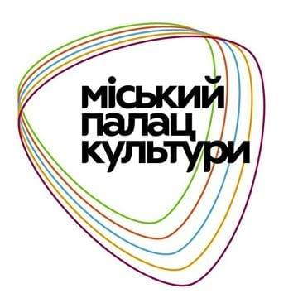Комунальне підприємство «Міський Палац культури імені В’ячеслава Радченка» Чернігівської міської ради (далі – Палац) створено на базі Палацу культури ВАТ «Чернігівське підприємство «Хімволокно» (термін здачі в експлуатацію – 1970 рік) і засновано на комунальній власності Чернігівської міської ради (1998 рік). Власник підприємства – територіальна громада міста Чернігова в особі Чернігівської міської ради.
На базі закладу функціонує вісім аматорських колективів:
- заслужений народний аматорський хор України «Десна»;
- народний аматорський хоровий колектив ветеранів праці;
- народний аматорський фольклорний ансамбль «Сіверяни»;
- народний аматорський фольклорний гурт «Калита»;
- народний аматорський ансамбль танцю «Дружба»;
- народний аматорський колектив театр танцю «Слов’яни»;
- зразковий аматорський ансамбль танцю «Десняночка»;
- зразкова спортивно-циркова студія «Тріумф».

Дані колективи, у яких налічується в середньому 230 осіб на рік, представляють такі мистецькі напрямки:
- народний спів;
- фольклорно-етнічний;
- хореографічний;
- спортивно-цирковий жанри;
- естрадний.
Окрім штатних восьми аматорських колективів на базі Палацу, на умовах творчої співпраці та згідно договорів оренди, щорічно функціонує від 10 до 14 творчих колективів різної форми власності та мистецьких напрямків, є постійними учасниками заходів, що проводить Палац.
Зазначені колективи доповнюють до мистецьких напрямків Палацу наступні жанри:
- сольний естрадний та хоровий спів;
- хореографія різних стилів;
- художня гімнастика;
- спортивно-цирковий жанр;
- образотворче мистецтво;
- студії розвитку дитини;
- дитяча модельна студія;
- інші.
Орієнтовна загальна кількість учасників даних колективів, що працюють на правах оренди, становить 1500-1700 осіб на рік.
Такий узагальнений творчий потенціал, з використанням наявних сучасних технічних можливостей (звукове та світлове обладнання сцени, наявність гримерних кімнат, тощо) дозволяє Палацу на своїй базі проводити мистецькі заходи різних форматів: звітні концерти колективів, концертно-розважальні заходи, фестивалі, конкурси, дискотеки, виставки, відзначення державних свят, телевізійні зйомки, тощо.
Також, у потенціалі Палацу є послуга з оренди сценічного комплексу та технічний супровід для установ, організацій та концертно-гастрольних агенцій.

За період 2019-2021 року на базі Палацу було проведено:
Заходи | 2019 рік | 2020 рік | 2021 рік
Загальна кількість, з них: | 236 | 68 | 83
проведено на : | 105 | 42 | 61
- власні заходи | 47 | 26 | 25
- оренда (з них гастрольні) | 58/13 | 16/8 | 36/11
- проведено на виїзді | 131 | 26 | 22
Протікання покрівлі над сценою.
Завершення ремонтних робіт по комплексній термомодернізації будівлі.
Розширення укриття

Комунальне підприємство «Центральний парк культури та відпочинку» Чернігівської міської ради (далі – Парк) засноване на комунальній власності Чернігівської міської ради і зареєстроване рішенням міськвиконкому № 86 від 9 березня 1992 року.
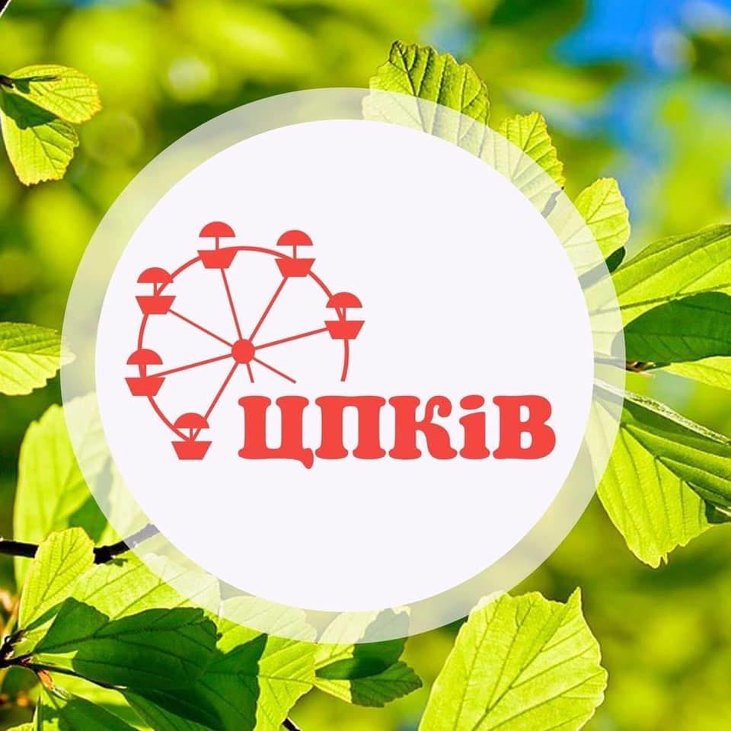
Головними завданнями діяльності Парку є створення умов для проведення дозвілля та відпочинку мешканців та гостей міста;, а також організація активного відпочинку та занять спортом, популяризація активного й здорового способу життя.
Основним об’єктом та джерелом доходу Парку є атракціонне містечко (площа 2,22 га).
На балансі Парку перебуває 12 атракціонів, що знаходяться у критично зношеному стані та є технічно і морально застарілими:
  - «Колесо огляду» - 1983 р. в.;
  - Карусель « Фігурна»– 1984 р.
  - «Берізка» (лодочки) – 1991 р. в.;
  - «Дзвіночок» – 1986 р. в.;
  - «Дитяча залізниця» – 1987 р. в.;
  - «Космос «– 1987 р. в.;
  - «Веселі гірки» – 1989 р. в.;
  - «Орбіта» – 1991 р. в.;
  - «Веселий поїзд північ» – 1984 р. в.;
  - Американські гірки «Говерла» – 2012 р. в.;
  - Батут «Форд Апачі» – 2008 р. в.;
  - Батут «Ковбой» – 2009 р. в.
Кожного року проводяться косметичні ремонти атракціонів.
У 2016 році за рахунок коштів бюджету Чернігівської міської територіальної громади було придбано Льодову ковзанку зі штучним покриттям (вартість 3,9 млн грн), що встановлювалась на Центральній площі міста у зимовий період та є єдиною атракцією, що відповідає сучасним формам відпочинку.
Протягом бойових дій у лютому-квітні 2022 року було завдано катастрофічних руйнувань території Парку:
- пошкоджено адміністративні приміщення та будівлю «Літнього театру»;
- пошкоджено 250 кв. м фасаду;
- вибито10 вікон та 5 дверей;
- зруйновано 500 кв. м покрівлі;
- пошкоджено 200 глядацьких місць «Літнього театру».
Ліквідація наслідків руйнувань, спричинених бойовими діями.
Проведення експертизи будівлі «Літнього театру» та глядацької зали.
Проведення експертних та технічних обстежень атракціонів після бойових дій.
Оновлення зношених атракціонних об'єктів, що є морально застарілими
3. Середовище сфери культури
Чернігівської міської територіальної громади

  - Культурна спадщина, що розташована на території міста Чернігова

Культурна спадщина міста Чернігова є невід’ємною частиною культурного спадку України, а відтак й світового культурного надбання. Постановою Кабінету Міністрів України від 26.07.2001 № 878 місто Чернігів занесене до Переліку історичних населених місць України, тому питання дотримання пам’ятко-охоронного законодавства особливо актуальне.
До переліку пам’яток культурної спадщини занесені 445 пам’яток, з них:
- пам’яток археології – 272, з них 233 – національного значення;
- пам’яток історії – 96, з них 3 – національного значення;
- пам’яток архітектури – 67, з них 28 – національного значення;
- пам’яток монументального мистецтва – 9;
- пам’яток садово-паркового мистецтва – 1.

Станом на 01.09.2022 року на балансі управління культури та туризму міської ради перебуває 46 пам’яток культурної спадщини на загальну суму 20,8 млн грн: меморіальні дошки, братські могили радянського періоду, пам`ятники та пам`ятні дошки видатним особам та подіям, меморіальні комплекси та стели, споруди паркового мистецтва та ін.

Наразі в Україні не існує єдиного центрального незалежного органу охорони культурної спадщини, у підпорядкуванні якого знаходилися б усі види пам’яток. Така розпорошеність функцій інституцій пам’ятко-охоронної сфери негативно впливає на процес управління охорони культурної спадщини.

У наслідок військових дій протягом лютого-квітня 2022 року на території міста Чернігова зазнали пошкоджень пам’ятки архітектури національного та місцевого значення.
За результатами моніторингу, що було проведено у червні 2022 року, було оглянуто 30 пам’яток національного значення, з яких 20 виявилися пошкодженими, та 39 пам’яток місцевого значення, з яких 18 виявилися пошкодженими, дві пам’ятки («Кінотеатр Щорса» та «Музей старожитностей Тарновського») знаходяться в аварійному стані й не підлягають відновленню.
Складено 69 актів візуального огляду відповідно до Порядку обліку об'єктів культурної спадщини, затвердженого Наказом Міністерства культури України від 11.03.2013 № 158.
Крім того, у руйнувань та пошкоджень зазнали будівлі та локації, що є знаковими та улюбленими містянами та гостями Чернігова.

Перелік пам`яток культурної спадщини та архітектурних об`єктів міста Чернігова, що були пошкоджені у наслідок російської агресії
№ | Назва пам'ятки | Місцезнаходження | Датування
Пам`ятки національного значення,
що знаходяться на території та у підпорядкуванні Національний архітектурно-історичний заповідник «Чернігів стародавній» (державна форма управління)
1 | Спасо-Преображенський собор | вул. Преображенська, 1 А | 1036 рік
2 | Борисоглібський собор | вул. Преображенська, 1 А | 1120-1123 роки
3 | Катерининська церква | вул. Преображенська, 1 А | 1710 рік
4 | Комплекс споруд Єлецький монастир | вул. Князя Чорного,1 | XII-XVII ст.
5 | Дзвіниця Успенського собору | вул. Князя Чорного,1 | XVII ст.
6 | Північні келії | вул. Князя Чорного,1 | XVI-XVII ст.
7 | Східні келії | вул. Князя Чорного,1 | XVI-XVII ст.
8 | Південно-західні келії | вул. Князя Чорного,1 | XVI-XVII ст.
9 | Мури і брами | вул. Князя Чорного,1 | XVII ст.
10 | Будинок Феодосія | вул. Князя Чорного,1 | 1688 рік
11 | Комплекс споруд Іллінської церкви | вул. Іллінська, 33 А | XVI-XVІII ст.
12 | Іллінська церква | вул. Іллінська, 33 А | 1069 рік
13 | Дзвіниця | вул. Іллінська, 33 А | 1774 рік
14 | Печери та підземні споруди | вул. Іллінська, 33 А | ХІ ст.
15 | Комплекс споруд Троїцько-Іллінського монастиря | вул. Толстого, 92 Е | XI-XIX ст.
16 | Троїцький собор | вул. Толстого, 92 Е | XVII ст.
17 | Введенська церква | вул. Толстого, 92 Е | XVII ст.
18 | Північно-східні келії | вул. Толстого, 92 Е | XVII- XVIII ст.
19 | Будинок архієрея | вул. Толстого, 92 Е | XVIII ст.
20 | Губернаторський будинок | вул. Музейна, 4 | 1804 рік
Пам`ятки місцевого значення, що знаходяться в управлінні, користуванні або на балансі установ та організацій різних форм організації та власності
21 | Державний банк | вул. Магістратська, 7 | п.20 ст.
22 | Садибний будинок | вул. Хлібопекарська, 10 | 1906 рік
23 | Інститут фізичних методів лікування ім. Воровського | проспект Миру, 36 | 1912 рік
24 | Будинок Чернігівського пожежного товариства | проспект Миру, 34 | 1893 рік
25 | Будинок дворянського і селянського поземельного банку | проспект Миру, 41 | 1908 рік
26 | Чернігівська жіноча гімназія | вул. Музейна, 6 | 1899 рік
27 | Музей українських старожитностей Тарновського | вул. Шевченка, 63 | к. XIX ст.
28 | Житловий будинок | вул. Коцюбинського, 39 | п. XX ст.
29 | Казанська церква | вул. Коцюбинського, 5 | п. XIX ст.
30 | Будинок школи | вул. Гоголя, 16 | п. XX ст.
31 | Садибний будинок | вул. Шевченка, 97 | к. XIX –  п. XX ст.
32 | Народний будинок | вул. Реміснича, 49 | к. XIX ст.
33 | Садибний будинок | вул. Шевченка, 54 | к. XIX ст.
34 | Південно-східні келії з пекарнею Троїцького монастиря | вул. Толстого, 92 | XIX ст.
35 | Будинок міри та ваги | вул. Івана Мазепи, 4-а | XIX ст.
36 | Готель «Десна» | вул. Магістратська, 1 | 1952 рік
37 | Кінотеатр ім. Щорса | вул. Магістратська, 3 | 1935-1947 роки
38 | Поштамт | проспект Миру, 28 | 1956 рік
39 | Житловий будинок, в якому проживав Г. І. Успенський | вул. Княжа, 20 | XIX ст.
40 | Будинок дворянського і селянського поземельного банку | пр. Миру, 41 | 1910-1913 роки
41 | Будівля окружного суду | вул. Т. Шевченка, 28 | 1904 рік
42 | Будинок штабу Богунського полку/ Нині частина комплексу військово-історичного музею | вул. Т. Шевченка, 57 | XIX ст.
Будівлі та споруди, які не мають статусу пам`яток, що знаходяться в управлінні, користуванні або на балансі установ та організацій різних форм організації та власності
43 | Готель «Україна» | пр. Миру, 33 | 1961 рік
44 | Чернігівська центральна міська бібліотека ім. М. Коцюбинського | вул. Княжа, 22 | 1948 рік
45 | Альтанка на Болдиній горі | Локація паркової зони на Болдиних горах | XX ст

 | Презентація фотографій та опис пошкоджень пам`яток місцевого значення об`єктів розмішена на офіційному веб порталі Чернігівської міської ради, ознайомитись з нею можна також на наведеним посиланням QR.
З метою максимального захисту та популяризації культурного та архітектурного спадку Чернігова необхідним є підтримка Європейського Союзу, зокрема всесвітньою організацією ЮНЕСКО. Це певний гарант збереження, убезпечення та контроль за збереженням культурного обличчя міста з 1300-літньою історією.
На даний момент Чернігів представлений у попередньому списку всесвітньої спадщини ЮНЕСКО. Проте, номінація минулого не актуальна сьогодні, необхідно змінити назву номінації та провести грунтовну роботу щодо формування досьє з метою подальшого внесення культурно-історичного ландшафту міста Чернігова до світової спадщини ЮНЕСКО.
Пошкодження та знищення пам’яток культурної спадщини.
Відсутня база 3D скасування архітектурних об`єктів.
Виключення з переліку пам’яток культурної спадщини об`єктів проросійського змісту.
Співпраця зі світовими інституціями у частині захисту культурного надбання.

  - Просвітницько-дослідний та розважальний простори

 Чернігів – є адміністративним центром Чернігівської області. Культурне середовище, сформоване у місті, розраховано на задоволення потреб населення усього регіону. Таким чином, в адміністративних межах м. Чернігова розташовано систему просвітницько-дослідного та розважального простору, що мають виключно обласне та національне значення, а від так і підпорядкування:
- Національний архітектурно-історичний заповідник «Чернігів стародавній»;
- Чернігівський обласний історичний музей імені В. В. Тарновського;
- Чернігівський обласний художній музей імені Григорія Галагана;
- Чернігівський літературно-меморіальний музей-заповідник М. М. Коцюбинського;
- Чернігівський обласний філармонійний центр фестивалів та концертних програм;
- Чернігівський обласний академічний український музично-драматичний театр ім. Т.Г. Шевченка;
- Чернігівський обласний молодіжний театр;
- Чернігівський обласний театр ляльок імені О. П. Довженка.
Функціонування усіх цих культурно-мистецьких установ має великий вплив на м. Чернігів і розглядається як частина нашого культурного середовища. Найбільшою питомою вагою публіки, яка відвідує ці заклади, є саме чернігівці. Ці культурні осередки створюють для міста відповідне духовне середовище і для громади міста надзвичайно важливий їхній стан, змістовна частина та якість культурного продукту.
Крім того, функціонує ряд відомчих, аматорських, профорієнтованих музеїв на базі закладах освіти та підприємствах міста, що утворюють локальні осередки такої діяльності.
Питання створення Музею міста Чернігова, який би популяризував місто Чернігів, як цілісного урбаністичного об’єкту з багатою історичною та культурною спадщиною, було виваженим та обгрунтованим культурною спільнотою.
У 2021 році коштом Чернігівської міської територіальної громади було розпочато проєкт реконструкції будівлі Поштової станції Губернського казначейства, що знаходиться на території нижньої частини історичного Валу за адресою : вул. Музейна, 8.
Ціль створення такого закладу полягає у наступному:
- дослідження історії та культури міста Чернігова;
- популяризація історичної та культурної спадщини Чернігова;
- організація культурно-просвітницького життя міста через виховну, просвітницьку та методичну роботу;
- сприяння підвищенню туристичної привабливості міста Чернігова;
- формування громадянина України – гармонійно розвиненої особистості, яка на основі знань про минуле Чернігова матиме сформовану міську ідентичність.
Основна мета музею міста – сучасними музейними методами показати феномен міста як території, яку перетворює людина, і який творить громадянина, допомагати мешканцям усвідомлювати себе частиною простору міста і бути активним у відповідальному користуванні цим простором та його перетворенні.



У комунальному підпорядкуванні Чернігівської міської ради знаходиться одна облаштована публічна локація на відкритому просторі: Мала міська сцена (розмір 9м х 4м ), що розташована у центрі міста та слугує площадкою для концертних та мистецьких програм, виступів творчих колективів комунальних закладів культури, запрошених до міста артистів, а також є відкритою для творчих ініціатив громадських об`єднань та організацій. Також, у весняно-літній період проведенню загальноміських культурних заходів слугує сприятливий парково-ландшафтний простір.

У більшості випадків, вже знайомі та звичні для чернігівців і гостей міста культурологічно-просвітницькі проєкти, наприклад такі як «ChAC» та «Art Avenue», які проходять на локаціях у центрі міста. Запитуваним упізнавоним сегментом є багаторічний мистецький проєкт «Зелена сцена», що став прикладом мистецько-просвітницького продукту високого рівня.
Стратегічною задачею слід виділити розширення подієвості у мікрорайонах міста. З метою визначення потреб населення у мистецьких заходах управлінням культури та туризму Чернігівської міської ради були організовані та проведені розважальні програми у різних мікрорайонах міста: дитячі аніматори у парку «Березовий гай», кінопокази під відкритим небом у мікрорайоні Масани, концертні міні-програми «У вашому дворику», «Миколай на колесах», «Спас на Шерстянці», культурно-мистецькі вечори на міському пляжі «Золотий берег», тощо.
Потенційно цікавими локаціями, крім зазначених вище, для мистецьких громадських заходів є лісовий масив у мікрорайоні Масани, житловий масив уздовж проспекту Л. Лук`яненка, територія внутрішнього двору Центральної міської бібліотеки ім. М. Коцюбинського, набережна р. Стрижень (біля РАГСу). У цих районах останні десятиліття здійснюється активна житлова забудова, збільшується число жителів, а інфраструктура, у тому числі і соціяльно- культурна, залишається без нагальної уваги.
Також, окрему увагу слід приділити такому мистецькому напряму, як масові культурні заходи фестивальної форми. Створення оригінального, прив`язаного виключно до Чернігова фестивального продукту надасть поштовх до формування позитивно орієнтованих культурних потреб населення, зростання мистецького потенціалу міста, підвищення авторитету та упізнаваності Міста-героя Чернігова, а також сприяння зростання зацікавленості громадськості різними жанрами музичного мистецтва.
Логістично вигідними для таких фестивальних програм можуть бути паркова зона за будівлею Чернігівської Політехніки та ландшафтна зона на лівому березі р. Десна за пішохідним мостом.
Необхідність розвитку міської комунальної культурно-просвітницької інфраструктури.
Вузька географія локальних мистецьких проєктів у розрізі житлових мікрорайонів міста.
Облаштування концертних майданчиків та фестивальних зон.
Відсутність масового культурного продукту, що спрямований на популяризацію міста Чернігова.
Визначення та облаштування локації майстрів з виробами ручної роботи

- SWOT – аналіз

- Матриця SWOT- аналізу сфери культури м. Чернігова

Внутрішнє середовище | Strengths (Сили) | Weaknesses (Слабкості)
Внутрішнє середовище | Сформована базова мережа закладів культури міста  Зберігається постійний контингент учнів мистецьких шкіл  Високий творчий потенціал мистецької спільноти  Напрацьована база розвитку культурних та мистецьких магнітів для туристичної сфери  Високий потенційний рівень сприйняття і запровадження сучасних медійних форм  Збільшення обертів он-лайн інтеграції творчих процесів  Готовність до імплементації інклюзивної мистецької освіти  Високий рівень інструментального фонду та облаштування студії звукозапису у навчальних закладах мистецької освіти | Високий рівень зношеності матеріально-технічної бази закладів культури та руйнація у наслідок військових дій  Відсутність власного мистецького продукту, що має виступати творчим магнітом для містян та туристів  Недостатній рівень розвитку театрального мистецтва Чернігівської міської територіальної громади  Застарілий формат послуг бібліотечного обслуговування  Нерівномірне охоплення різних мікрорайонів міста послугами сфери культури  Високий середній вік працівників бібліотечної системи  Дефіцит педагогічного складу мистецьких шкіл  Низька мотивація інноваційної активності творчого кола міста  Відсутність системного підходу до сталого розвитку сфери культури міста
Зовнішнє середовище | Opportunities (Можливості) | Threats (Загрози)
Зовнішнє середовище | Сталий розвиток культури міста на основі державно-громадського партнерства з урахуванням сучасних тенденцій розвитку галузі та потреб жителів міста  Формування у громади прагнення до високої моралі, культури поведінки, етики, засад патріотизму, національної гордості взаєморозуміння та взаємоповаги  Використання культурного, просвітницько-дослідного та науково-технічного потенціалу  Імплементація національних традицій, етнічного та фольклорного надбання у культурно-мистецькій простір  Формування бібліотечно-просвітницьких та культурно-мистецьких хабів на базі закладів культури  Розробка сучасних навчальних програм та опанування затребуваних предметів у школах мистецької освіти  Налагодження міжрегіональних та міжнародних культурних зв’язків | Воєнний стан та геополітичне становище  Ускладнення суспільно-політичної ситуації в країні  Кризові прояви у демографічній складовій на державному та місцевому рівнях  Пошкодження критичної інфраструктури життєзабезпечення міста  Відтік творчого потенціалу та кваліфікованих кадрів у міста-мільйонники та за кордон  Фінансова нестабільність, суттєве зростання вартості енергоносіїв інфляційні процеси  Нестабільність, часті зміни законодавчої та нормативно-правової бази

- Проблемні питання сфери культури міста Чернігова,
що потребують першочергового та невідкладного розв`язання

    - Руйнація закладів культури в наслідок воєнних дій: Центральна міська бібліотека ім. М. М. Коцюбинського, Комунальний клубний заклад «Центр культури і мистецтв» Чернігівської міської ради, Комунальне підприємство «Центральний парк культури та відпочинку» Чернігівської міської ради.
    - Облаштування укриттів більшої площі та більш високого ступеня захисту у навчальних закладах сфери культури.
    - Необхідність у забезпеченні закладів культури альтернативними автономними джерелами живлення.
    - Відсутність власного приміщення у Комунального закладу позашкільної мистецької освіти «Чернігівська дитяча художня школа».
    - Необхідність проведення капітальних та поточних ремонтів будівель, у яких розташовані комунальні заклади м. Чернігова, на засадах термомодернізації та енергозбереження.
    - Незадовільний стан академічної актової зали та сценічного освітлення комунального закладу позашкільної мистецької освіти «Чернігівська музична школа № 1 імені Стефана Вільконського», в якому розміщується унікальний музичний інструмент світового рівня – концертний рояль Steinway & Sons.
    - Зношеність концертного одягу, сценічного обладнання, музичних аксесуарів та інструментів, звукової й освітлювальної апаратури у закладах культури.
    - Відсутність у навчальних закладах мистецької освіти затребуваних сучасних предметів: звукорежисура, дизайн, театральне мистецтво, медіа, ін.).
    - Застарілий зміст послуг Чернігівської міської комунальної централізованої бібліотечної системи.
    - Необхідність оновлення книжкового фонду ЦКМ ЦБС з фокусом на українську та зарубіжну літературу в перекладі українською мовою.
    - Необхідність розміщення закладів сфери культури та мистецької освіти в усіх житлових мікрорайонах міста.
    - Відсутність брендового міського культурного продукту, що прив`язаний саме до міста Чернігова та має мистецьке наповнення.
    - Відсутність у закладах культури Чернігівської міської ради безбар’єрного доступу для осіб з інвалідністю.
    - Недостатнє охоплення інклюзивною формою навчання у мистецьких школах міста.
    - Відсутність цілісного підходу у діяльності громадських інституцій сфери культури міста Чернігова.
    - Відсутність у місті приміщень для виставкового простору.
    - Реалізація проєкту «Музей міста Чернігова».
    - Відсутність системного розвитку урбаністичної культури.

- Пріоритети скерованості та результати втілення

№ | ПРІОРИТЕТ | РЕЗУЛЬТАТ
1 | Ліквідація наслідків воєнного вторгнення | Відновлення пам`яток культурної спадщини та убезпечення закладів культури та мистецької освіти
1.1. | Відбудова закладів культури та пам`яток культурної спадщини
1.2. | Забезпечення закладів культури альтернативними аварійними видами електроенергії та реалізація заходів з енергозбереження
1.3. | Формування системи укриттів у закладах культури
2 | Розвиток мистецьких шкіл | Спрощення доступу, підвищення якості та престижу мистецької освіти у місті Чернігові
2.1. | Збільшення класів та предметів інклюзивної освіти у мистецьких школах
2.2. | Організація та проведення всеукраїнських та міжнародних конкурсів виконавців на базі навчальних закладів мистецької позашкільної освіти
2.3. | Розробка навчальних програм із сучасних затребуваних предметів сфери культури
3. | Модернізація Чернігівської міської комунальної централізованої бібліотечної системи | Модернізація та перепрофілювання роботи комунальних, громадських бібліотек.  Усучаснення послуг та просторів бібліотечної системи.
3.1. | Впровадження нового типу роботи бібліотек міста у форматі «Бібліотек сімейного типу»
3.2. | Охоплення бібліотечними послугами усіх мікрорайонів міста
3.3. | Введення нових соціяльних послуг та впровадження системи дистанційного замовлення
4. | Підтримка комунальних підприємств та установ сфери культури | Забезпечення розвитку комунальних підприємств та установ Чернігівської міської ради у сфері культури
4.1. | Комунальне підприємство «Центральний парк культури та відпочинку» Чернігівської міської ради
4.2. | Комунальне підприємство «Міський Палац культури імені В’ячеслава Радченка» Чернігівської міської ради
5 | Організація дозвілля громадян | Забезпечення мешканців міста та його гостей просвітницько-дослідними та культурними послугами та охоплення ними більшої частини міста.
5.1. | Створення культурно-просвітницького хабу у мікрорайоні Масани
5.2. | Реалізація пілотного проєкту «Музей міста Чернігова» у тестовому режимі на базі експозиції «Чернігів – північний форпост 2022»
5.3. | Облаштування системи концертних майданчиків у парково-ландшафтних зонах та житлових мікрорайонах міста
6 | Покращення матеріально-технічної бази закладів культури | Відновлення, формування та покращення матеріально-технічної бази позашкільної мистецької освіти.
6.1. | Проведення капітальних та поточних ремонтів, термомодернізації будівель навчальних та мистецьких закладів культури
6.2. | Оновлення фонду музичних інструментів, концертних костюмів та звукопідсилюючої апаратури
6.3. | Придбання сучасної офісної оргтехніки та мультимедійних систем
7 | Популяризація та проведення урочистих та інших знакових подій для громади | Підвищення рівня та створення затребуваного культурного продукту, прив`язаного виключно до міста Чернігова.
7.1. | Реалізація мистецьких та фестивальних проєктів
7.2. | Святкування історичної дати «400 років надання місту Чернігову Магдебурзького права»
7.3. | Організація та проведення у місті святкових програм до державних свят та пам`ятних дат

